

姓 名：全海梅

毕业院校：广西民族师范学院

所学专业：小学教育 联系电话：15777358548 电子邮箱：2941374966@qq.com

立足三尺讲台 塑造无悔人生

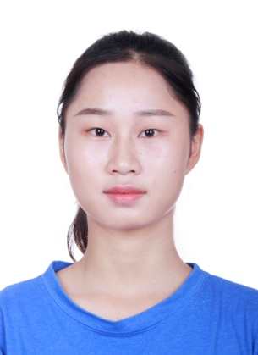

* 2016-2017年任教科院学生会纪检部干事
* 2017-2018年任教科院学生会纪检部副部长

**荣誉奖励 干部经历**

* 获2016-2017学年度“优秀学生干部”称号
* 获2017年“大学生暑假社会实践调研报告”二等奖
* 获2018年“教科院绘画大赛”二等奖

**技能证书**

**2016.09-2019.05**

* 参加学院组织到广西民族师范学院附属小学为期一周的见习活动。
* 参加学院组织到崇左市江南一小为期一周的见习活动。
* 参加教科院与广西民族师范学院附属小学联合承办的“双师合作”活动。
* 参加学院组织到崇左市城南小学 为期一周的见习活动。
* 参加灵川县教育局与灵川学联联合承办的“暑期义务家教进社区”活动

**2016.09-2019.05 广西民族师范学院 小学教育专业 本科**

* 主修课程：小学教育学、儿童发展与教育心理学、小学生心理健康与辅导、师德修养与教育法规、小学班主任工作原理与实践、写作、中国现当代文学、外国文学、古代文学、古代汉语、文艺理论、字理教学、小学语文课程与教学、小学语文教学设计等。

**工作经历**

姓名：全海梅

应聘：小学语文教师

籍贯：广西桂林

身高：157cm

出生年月：1998.07

政治面貌：共青团员

电话：157-7735-8548

邮箱:2941374966@qq.com

**教育背景**

* 小学语文教师资格证书
* 全国普通话考试二级甲等证书
* 全国计算机一级合格证书
* 熟练掌握使用Word、Excel、PPT等office办公软件以及常用教学演示软件、硬件

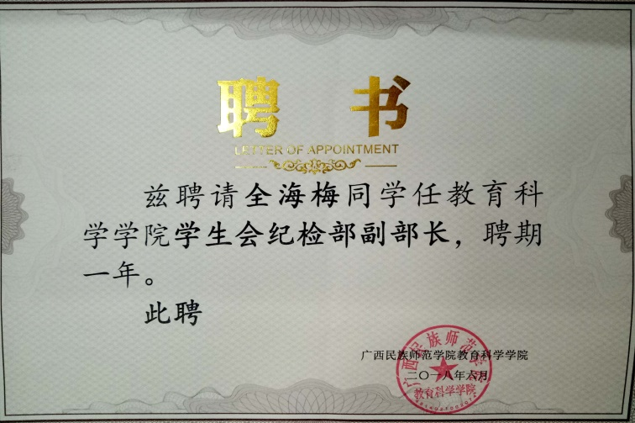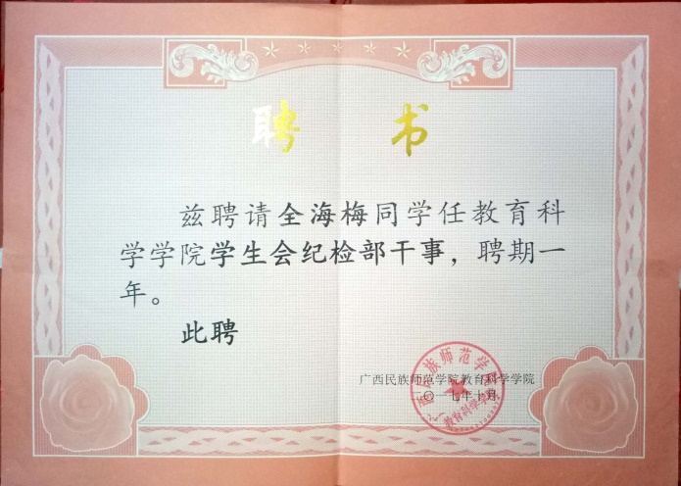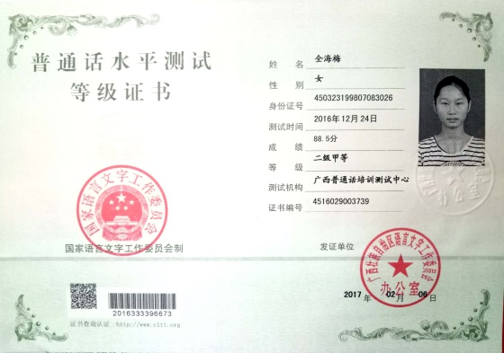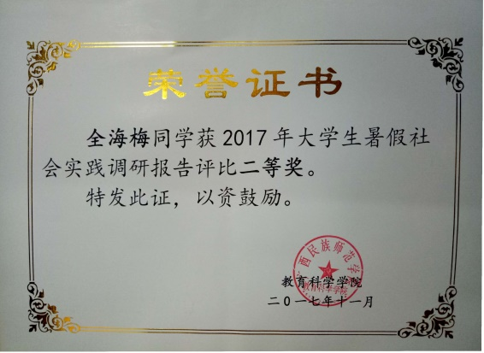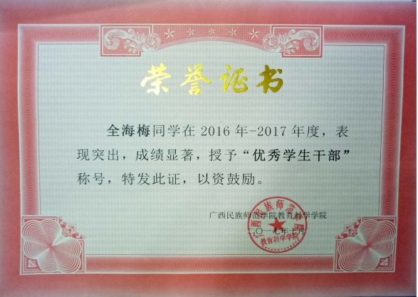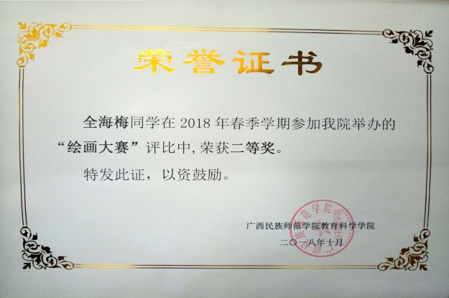

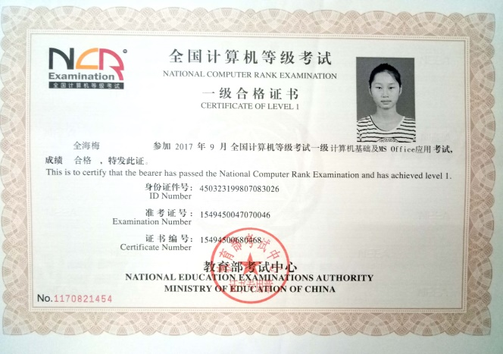



尊敬的领导：

您好！

感谢您百忙中垂阅我的自荐书，我叫全海梅，是广西民族师范学院即将毕业的本科生。

　　三年的理论学习形成了我严谨的学习态度、严密的思维方式，良好的学习习惯。多次的见习经历，提高了我分析问题解决问题的能力。特别是在见习过程中，老师们给我提供了许多动手实践机会，强烈的责任感、浓厚的学习兴趣，动手能力强、接受能力快，并且能够出色的完成各项工作任务，使我赢得了老师的一致好评，增加了我踏入社会工作的信心。

在校期间，丰富的校园工作经验不仅开阔了我的视野，更形成了我沉稳果断、热忱高效的工作作风。本人与其他学生骨干成功地组织了各种校园活动，工作得到同学的认可与老师的好评，本人也因为工作出色而赢得荣誉称号。这些工作经历，使我具备了一定的组织协调能力、处理应对各种问题的能力，这些能力在工作中是不可或缺的。

通过大学的学习和实践，我从心理和能力等方面做好了走上社会工作岗位的充分准备。在众多应聘者中，我不一定是最优秀的，但我仍然很有自信。“怀赤诚以待明主，持经论以待明君”。我真诚地希望能成为贵校的一员, 我将以高尚的品德、热情的服务，倾我所能，不断学习，为贵校发展事业贡献一份力量。最后，祝贵校纳得良才，发展蒸蒸日上！

此致

敬礼！

自荐人：全海梅

2019年5月

**求职信**